Phòng Giáo dục và Đào tạo .....

Đề thi Học kì 2 - Chân trời sáng tạo

năm 2025

Bài thi môn: Toán lớp 2

*Thời gian làm bài: phút*

*(không kể thời gian phát đề)*

(Đề số 2)

**Phần 1: Trắc nghiệm ( 3 điểm)**

**Khoanh tròn vào chữ cái đặt trước đáp án đúng.**

**Câu 1:**Lúc 8 giờ có:

A. Kim giờ chỉ vào số 8, kim phút chỉ vào số 12

B. Kim giờ chỉ vào số 12, kim phút chỉ vào số 8

C. Kim giờ chỉ vào số 8, kim phút chỉ vào số 3

D. Kim giờ chỉ vào số 8, kim phút chỉ vào số 6

**Câu 2:** Thương của phép chia có số bị chia bằng 12, số chia bằng 2 là:

A. 10

B. 8

C. 6

D. 2

**Câu 3:** Chọn dấu thích hợp để điền vào chỗ chấm: 560 …. 578.

A. <

B. >

C. =

**Câu 4:** Phép nhân nào dưới đây ứng với tổng 2 + 2 + 2 + 2 + 2?

A. 2 × 5

B. 5 × 2

C. 2 × 2

D. 2 × 4

**Câu 5:**Kết quả của phép tính 9kg + 8kg – 3kg là:

A. 14kg

B. 15kg

C. 13kg

D. 16kg

**Câu 6:** Phép nhân 2 × 3 = 6 có các thừa số là:

A. 2 và 3

B. 3 và 6

C. 2 và 6

D. 2

**Phần 2: Tự luận (7 điểm)**

Câu 1: Đặt tính rồi tính:

a) 345 + 230

b) 540 – 210

c) 290 - 45

**Câu 2:**Độ dài của đường gấp khúc GNPQ bằng bao nhiêu?

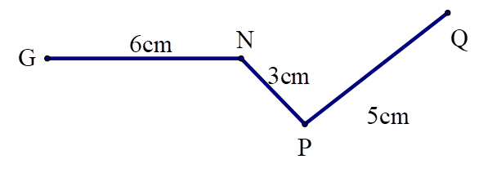

**Câu 2:** Nhà bác Hùng thu hoạch được 259kg mận. Nhà bác Long thu hoạch được nhiều hơn nhà bác Hùng 56kg. Hỏi nhà bác Long thu hoạch được bao nhiêu ki-lô-gam mận?

**Câu 3:**Mỗi hộp bánh có 5 chiếc bánh. Hỏi 4 hộp bánh như thế có bao nhiêu chiếc?

**Câu 4:** Hai lớp 2A và 2B quyên góp được tất cả bao nhiêu quyển sách, biết rằng: Số sách của lớp 2A là số tròn chục có ba chữ số, có số trăm và số chục đều là 1. Số sách của lớp 2B nhiều hơn số sách của lớp 2A là 20 quyển.

................................

................................

................................